МДОУ «Детский сад «Дюймовочка», Переславль-Залесский, 2021

ХIII Межрегиональный этап XVIII Международной Ярмарки социально-педагогических инноваций

Тема: «Формирование алгоритмических навыков и умений у дошкольников посредством использования дидактических игр и пособий»
Номинация: «Формирование и развитие функциональной грамотности обучающихся»

Авторы проекта коллектив педагогов:
Крюкова Любовь Алексеевна
Звицына Елена Викторовна
Зуева Галина Алексеевна,

Переславль-Залесский,
ул. Новомирский пер., д.3, https://ds1-prs.edu.yar.ru/

ЗАЯВКА
участника XIII Межрегионального этапа
XVIII Международной Ярмарки социально-педагогических инноваций

Содержание заявки | Информация участника
Тема проекта | «Формирование алгоритмических навыков и умений у дошкольников посредством использования дидактических игр и пособий»
Номинация (в соответствии с Положением о Ярмарке) | «Формирование и развитие функциональной грамотности обучающихся »
ФИО автора/авторов, (ПОЛНОСТЬЮ) должность, стаж педагогической работы, наличие квалификационной категории | - Крюкова Любовь Алексеевна, воспитатель, пед. стаж - 36 лет, 1 квалификационная категория  - Звицына Елена Викторовна, воспитатель, пед. стаж - 14 лет, 1 квалификационная категория;  - Зуева Галина Алексеевна, воспитатель, пед. стаж - 12 лет, 1 квалификационная категория;
Наименование организации (по уставу) с указанием города, поселка, района | МДОУ «Детский сад «Дюймовочка», г. Переславль-Залесский
Рабочий телефон/факс с кодом | 8-485-353-24-97, 8-485-353-52-92,  Факс 8(48535) 3-24-97
Мобильный телефон | Крюкова Л.А.: 8-915-991-3212  Звицына Л.В.: 8-905-130-85-57  Зуева Г.А.: 8-915-972-46-77
Электронный адрес: рабочий, личный | КрюковаЛ.А : Lyubo-Kryukova@yandex.ru  Звицына Е.В: zev281977@mail.ru  Зуева Г.А.: galochka.zueva.2019@mail.ru  Эл. адрес МДОУ «Детский сад «Дюймовочка»  postmaster@ds-duym.pereslavl.ru
Ссылка на конкурсные материалы в ОО | Сайт МДОУ «Детский сад «Дюймовочка»  https://ds1-prs.edu.yar.ru/
Опыт участия в Международной Ярмарке социально-педагогических инноваций, региональных этапах | - Участие Крюковой Л.А. Звицыной Е.В. Зуевой Г.А. в Х1 Межрегиональном этапе XVII1 Международной Ярмарки социально-педагогических инноваций 2019 г.  Результат: Крюкова Л.А., Звицына Е.В. - победители; Зуева Г,А. - участник  - Участие Крюковой Л.А. и Звицыной Е.В. Зуева Г, А. в Х11 Межрегиональном этапе XVII1 Международной Ярмарки социально-педагогических инноваций 2020 г.  Результат: Крюкова Л.А., Звицына Е.В., Зуева Г, А, - участники
Продукты интеллектуальной собственности для продажи (обмена) на Ярмарке (печатный, электронный или иной вариант издания | Дидактические игры и пособия:  - Что сначала, что потом;  - Восстанови цифровую последовательность;  - Собери по цвету;  - В каком порядке фрукты, ягоды, овощи попадают в банку, кастрюльку;  - Восстанови картинку;  - День - Ночь;  - Мышки и сыр;
Согласие на обработку персональных данных | Мы, коллектив педагогов Крюкова Любовь Алексеевна, Звицына Елена Викторовна, Зуева Галина Алексеевна даем свое согласие на обработку указанных персональных данных для участия в ХIII Межрегиональном этапе XVIII Международной Ярмарки социально-педагогических инноваций в порядке, установленном Федеральным законом от 27 июля 2006 года № 152-ФЗ «О персональных данных»  Дата: 07.12.2021 г.

Формирование алгоритмических навыков и умений у дошкольников посредством использования дидактических игр и пособий

Тезисы
Для современного периода реформирования системы образования в России характерны кардинальные изменения на всех ее уровнях, характеризующиеся созданием единого образовательного пространства, направленного на развитие личности ребенка. Дошкольное обучение – это первое звено поступательного, непрерывного развития индивидуума, основной целью которого является достижение дошкольниками необходимого уровня для успешного освоения программ начальной школы. В Федеральном государственном образовательном стандарте дошкольного образования прописаны итоговые результаты, целевые ориентиры, которые должны быть достигнуты каждым ребенком в процессе обучения в ДОУ. Сформированность этих личностных и интеллектуальных качеств у будущих первоклассников необходима для развития у них предпосылок к учебной деятельности, которые являются основным показателем готовности дошкольника к обучению.
Эффективным средством развития предпосылок к учебной деятельности у детей в процессе обучения в ДОУ являются алгоритмы и формирование у дошкольников алгоритмических умений. Ведь алгоритм – это и есть способ принятия и удержания цели своей предстоящей деятельности, это последовательность шагов (операций) для осуществления решения практических и учебных задач. Овладение алгоритмом обеспечивает возможность переноса метода решения данной задачи на похожие задачи. Действия контроля, самоконтроля и коррекции также свойственно при алгоритмической деятельности людей.
О необходимости включения алгоритмической линии в содержание обучения периода детства писали Н. Я. Виленкин, Л. В. Воронина, С. Е. Царева и др. С самого раннего возраста дети овладевают алгоритмами, знакомятся с последовательностью действий при поглощении пищи, умывании, с правилами дорожного движения, поведения за столом, на улице, гигиеническими правилами. В образовательной области «Познавательное развитие» при формировании элементарных математических представлений дошкольники знакомятся с алгоритмами построения сериационнного ряда, счета, решения арифметических задач, измерения величин и т.д.
Введение
Что такое алгоритм и алгоритмика? Алгоритм - любые действия, предполагающие определенную последовательность в жизни людей.
Алгоритмика - первый этап изучения робототехники в ДОУ.
Алгоритмика – это наука, которая способствует развитию у детей алгоритмического мышления, что позволяет строить свои и понимать чужие алгоритмы. Что в свою очередь помогает ребенку освоить различные компетенции.
По мнению Д.Э. Кнута алгоритм – конечный набор правил, устанавливающий последовательность операций для решения конкретного множества задач.
По мнению А.А. Столяра, интуитивно под алгоритмом понимают общепонятное и точное предписание о том, какие действия и в каком порядке необходимо выполнить для решения любой задачи из данного вида однотипных задач.
ФГОС ДО – ориентиры и стандарты к обновлению содержания дошкольного образования – очерчивают ряд достаточно серьезных требований к познавательному развитию детей дошкольного возраста, частью которого является формирование у дошкольников универсальных предпосылок учебной деятельности. В связи с этим нас заинтересовала проблема: как сформировать у дошкольников алгоритмические умения.
Воспитание детей с самого рождения, в частности воспитание дошкольников, включает усвоение ими разного рода правил и их строгое выполнение (правила утреннего туалета, одевания и раздевания, принятия пищи, перехода улиц и др.). Режим дня дошкольника представляет собой систему предписаний о выполнении детьми и воспитателем действий в определенной последовательности. Обучая детей счету, измерению длин, сложению и вычитанию чисел, уборке комнат, посадке растений и т.д., мы сообщаем им необходимые правила о том, что и в какой последовательности нужно делать для выполнения задания. Организовывая разнообразные дидактические и подвижные игры, знакомим дошкольников с их правилами.
Обо всех видах деятельности, осуществляемых по определенным предписаниям, говорят, что они выполняются по определенным алгоритмам. С малых лет человек усваивает и исполняет в каждодневной жизни большое число алгоритмов, часто не зная, что это такое.
В психолого-педагогическом словаре алгоритм определяется через систему операций, применяемых по строго определенным правилам, приводящих к решению задач разного типа.
Актуальность формирования алгоритмических умений и навыков состоит в том, что современные дети живут в эпоху активной информатизации, компьютеризации и роботостроения. Технические достижения уже проникли во все сферы человеческой жизнедеятельности и вызывают у детей интерес к современной технике. Ребенок поэтапно знакомится с техническим творчеством: от элементарного конструирования постепенно переходит к алгоритмике и, впоследствии, к программированию.
Новизна работы по формированию алгоритмических умений и навыков заключается в изучении программирования и алгоритмики в детском саду и является относительно новым направлением для дошкольного образования.
Практическая значимость формирования алгоритмических умений и навыков состоит в том, что результаты исследования могут быть использованы педагогами других детских дошкольных образовательных учреждений.
Цель: формирование алгоритмических умений у детей дошкольного возраста
Задачи:
- сформировать понятие о последовательности действий;
- сформировать умение видеть, понимать различные алгоритмы, действовать по алгоритму;
- сформировать умение составлять свои алгоритмы.
Теоретическое обоснование:
Проблему формирования алгоритмических умений и навыков детей дошкольного возраста рассматривали: А. В. Копаев, С.Е. Царева, М.П. Лапчик. В отечественной психолого-педагогической литературе имеются исследования развития алгоритмических способностей С.Д. Язвинской.
Исследования Л.В.Ворониной, Е.А. Утюмовой показывают, что формирование алгоритмических умений у дошкольников, учат детей планировать свои действия, работать по правилу, образцу, понимать, исполнять, применять и составлять алгоритмы, анализировать, корректировать свою деятельность, направленную на получение результата, переносить усвоенные способы алгоритмов в новые ситуации, описывать их понятным другим людям языком и средствами.
Предполагаемая перспектива развития:
- формирование умений выполнять алгоритмы с разветвлением и содержащие цикл;
- формирование умений составлять алгоритмы самостоятельно в процессе решения образовательных задач;
- формирование умений осознанного выполнения любого вида алгоритма в процессе различных видов деятельности.
Содержание проекта
Ознакомление дошкольников с алгоритмами и усвоение ими алгоритмических умений имеет особое значение. Ведь алгоритм – это и есть правило, образец выполнения в строгой последовательности некоторой системы операций, которая ведет к решению задач определенного типа. В процессе выполнения алгоритма развивается умение не упускать из виду цель, не забывать о ней на протяжении всего выполняемого задания, а после получения результата оценить его правильность и, если необходимо, осуществить коррекцию. В течение всего времени, работая с алгоритмом, ребенок учится управлять своей деятельностью в соответствии с предлагаемым взрослым правилом или образцом.
В зависимости от структуры выполняемых в алгоритме действий различают три вида алгоритма: линейный, разветвляющийся и циклический.
Линейный алгоритм, это алгоритм, в котором все действия выполняются однократно, последовательно, в заданном порядке. Например, алгоритм «Высади растение» )(Приложение № 3)
Циклический алгоритм – это алгоритм, в котором определенная последовательность действий повторяется несколько раз, пока не будет выполнено заданное условие. Например, алгоритм «Помой руки» (Приложение № 3), алгоритм «День – Ночь» (слайд № 11)
Разветвляющийся алгоритм – это алгоритм, в котором проверяется некоторое условие: если оно выполняется, то осуществляется одна последовательность действий, если нет, то другая. Например, алгоритм «Что сначала, что потом» (слайд № 3,4).
Анализ процесса по формированию алгоритмических умений у детей дошкольного возраста показывает, что дети 4-го года жизни еще не способны к усвоению алгоритмов, они не могут продолжительное время удерживать цель и план деятельности, точно следовать образцу, инструкции, основы алгоритмической деятельности для них еще трудны. Поэтому в этом возрасте необходимо только проводить подготовительную работу по формированию данных умений. Маленьких детей знакомят с последовательностью мытья рук, представляющей собой линейный или циклический алгоритм в зависимости от загрязненности рук. Под руководством воспитателя в процессе игровой деятельности необходимо целенаправленно осваивать с дошкольниками нормы и правила поведения за столом во время еды, правила умывания, культурно-гигиенических навыков по использованию предметов личной гигиены, то есть выполнять действия, носящие алгоритмический характер.
Целенаправленная работа по формированию алгоритмических умений должна начинаться с 4-5-го года жизни и включать три этапа:
- на первом (средняя группа) идет формирование умений у детей выполнять линейные алгоритмы, осмысление значимости их выполнения в повседневной жизни и в процессе образовательной деятельности;
- на втором этапе (старшая группа) детей обучают выполнять не только линейные, но и разветвляющиеся, циклические алгоритмы, а также формируются первоначальные умения по составлению алгоритмов различных видов;
- на третьем (подготовительная к школе группа) происходит закрепление алгоритмических умений, которые приобрели дошкольники в процессе образовательной, игровой деятельности, прогулок, обеспечение осознанного выполнения ими любого алгоритма, постепенное увеличение доли самостоятельности в его выполнении и составлении, развитие у детей алгоритмических умений.
На каждом этапе формирования алгоритмических умений для эффективного развития универсальных предпосылок учебной деятельности у детей в процессе игры или при выполнении учебно-игровых ситуаций производится постепенная интеграция игровой и учебной деятельности.
На первом этапе (в средней группе) термины «алгоритм», правила», «план» не вводятся. Педагог сообщает детям определенный алгоритм (только линейный), Например, алгоритм «Собери по цвету» (слайд № 7), одновременно показывая называемые действия. Детям дается установка на запоминание цветовой последовательности. Следует учить детей сопровождать свои действия речью, а педагог должен помогать им в этом, сопровождая действия детей комментариями.
На занятиях по математике дети также знакомятся с различными линейными алгоритмами:
- правилами выполнения приемов наложения и приложения
- правилами счета
- алгоритмом сравнения по величине
- выполнения сериации
Например, алгоритм «Восстанови цифровую последовательность» (слайд № 5,6).
На втором этапе (старшая группа), идет работа по формированию у детей умений составлять различные алгоритмы (линейные, разветвляющиеся и циклические). Например, алгоритм «В каком порядке фрукты, ягоды, овощи попадают в банку, кастрюльку» (слайд № 9)
В комплексе начинать формирование алгоритмических навыков и умений следует с линейных алгоритмов. В качестве подготовительных упражнений, способствующих формированию у детей умений строить алгоритмы, используют игры-упражнения на выстраивание последовательности событий, например, такие, как: «А что было дальше?», «Кто знает, тот дальше сказку продолжает». Например, алгоритм «Что сначала, что потом» (слайд № 3,4). Во время игры вызванный ребенок может сказать 1-2 предложения, затем продолжает другой ребенок. Для того чтобы облегчить рассказывание, можно предложить набор картинок.
Для закрепления детям можно предложить алгоритмы, в которых пропущены какие-либо действия, нарушен их порядок, либо предлагается самостоятельно составить алгоритм какого-либо действия.
После того, как дети научились работать с линейными алгоритмами, необходимо познакомить их с разветвляющимися.
Перед ознакомлением необходимо провести подготовительную работу, включающую игру «да-нет»: воспитатель говорит, что в речи иногда употребляются вопросы, на которые достаточно ответить только «да» или «нет», например, «Вы уже завтракали?» (Ребята сами придумывают такие вопросы и задают их друг другу). Затем воспитатель говорит, что имеются и такие вопросы, на которые нельзя ответить только «да» или «нет», например, «Сколько здесь цветов, грибов, улиток и т.д.?» и предлагает каждому ребенку придумать такой вопрос и задать кому-нибудь из детей. Например, алгоритм «Восстанови картинку» (слайд № 9,10)
Затем детям предлагается игра «Сделай по условию» - воспитатель показывает дидактическую игру, содержащую какое-либо условие, вызывает одного ребенка, задает ему вопрос и говорит, что нужно сделать. Далее вызывает другого ребенка, также задает вопрос и говорит, что надо сделать. Например, алгоритм «Мышки и сыр» (слайд № 12) Условия могут быть разными: «Посчитай мышек. Сколько дырок в этом кусочке сыра? Найди мышке № 5 кусочек сыра с соответствующим количеством дырок», и т.п. Меняя условия, воспитатель добивается понимания того, что в зависимости от ответа на вопрос условия, выполняется то или иное действие.
После того как дети усвоили разветвляющийся алгоритм, можно переходить к циклическому алгоритму. Самый простой вариант циклического алгоритма – это построение сериационных рядов. Поэтому сначала целесообразно выполнить с детьми следующее задание: воспитатель кладет на стол несколько лент (4-5) и предлагает расположить ленточки по длине от самой длинной к самой короткой. В результате обсуждения дети вспоминают алгоритм построения сериационного ряда, обратив внимание детей, что некоторые действия повторяются несколько раз. Поэтому же алгоритму можно расставить числа по возрастанию, буквы по алфавиту, игрушки по высоте, картинки времени суток. Например, алгоритм «День – Ночь» (слайд № 11)
Закрепление приобретенных алгоритмических умений осуществляется в учебной и игровой деятельности. Ребенок, получив какое-либо задание, для его выполнения применяет известный ему алгоритм, однако если он не знает соответствующего алгоритма, то может попытаться составить его самостоятельно.
Занятия алгоритмикой развивают умение планировать этапы и время своей деятельности. Развивают умение разбивать одну большую задачу на подзадачи. Позволяют оценивать эффективность своей деятельности. Дают возможность понять буквально, что такое последовательные действия, более того, практически ощутить понятие «функция» и в сочетании с физической активностью снижают дефицит движений у современных детей. Работа в команде развивает коммуникативные способности, повышает мотивацию к познанию окружающего мира, не используя современные гаджеты.
Учет всех описанных выше условий, целей и решений задач в процессе формирования алгоритмических умений и навыков будет способствовать возникновению мотивации познавательной деятельности, целеполаганию, планированию, оценке, контролю своей деятельности, то есть будут оказывать влияние и на развитие предпосылок к учебной деятельности будущих первоклассников.

Перечень дополнительных материалов
Приложение № 1
Удостоверения о прохождения КПК по теме «Развитие навыков алгоритмики в дошкольном возрасте» с 16 .11 20 г. по 27.11 20 г. в Государственном автономном учреждении дополнительного профессионального образования Ярославской области «Институт развития образования»
Крюкова Любовь Алексеевна, Звицына Елена Викторовна
Приложение № 2
Игры на развитие алгоритмических навыков
«Палочки в ряд»
Цель: закрепить умение строить последовательный ряд по величине. Учить действовать определенной последовательности.
Содержание. В. знакомит детей с новым материалом и объясняет задание: «Нужно палочки построить в ряд так, чтобы они уменьшались по длине». Предупреждает детей, что задание нужно выполнять на глаз (примеривать и перестраивать палочки нельзя). «Чтобы выполнить задание, верно, нужно каждый раз брать самую длинную палочку из всех, которые не уложены в ряд» — поясняет В.
Составление геометрических фигур
Цель: упражнять в составлении геометрических фигур на плоскости стола, анализе и обследовании их зрительно-осязаемым способом.
Материал: счётные палочки (15-20 штук), 2 толстые нитки (длина 25-30см)
Задания:
- Составить квадрат и треугольник маленького размера;
- Составить маленький и большой квадраты;
- Составить прямоугольник, верхняя и нижняя стороны которого будут равны 3 палочкам, а левая и правая – 2;
- Составить из ниток последовательно фигуры: круг и овал, треугольники. Прямоугольники и четырёхугольники.
«Построй по алгоритму»
Цель – развитие логического мышления, формировать умение выполнять линейный алгоритм.
Содержание. Ребёнку дается карточка с изображением алгоритма постройки из кубиков (Lego Duplo), ребенок должен поэтапно ее сложить.
«Кто правильно пойдет, тот игрушку найдет»
Цель: учить передвигаться в заданном направлении и считать шаги.
Содержание. Педагог объясняет задание: «Будем учиться идти в нужном направлении и считать шаги. Поиграем в игру «Кто правильно пойдет, тот игрушку найдет». Я заранее спрятала игрушки. Сейчас буду вызывать вас по одному и говорить в каком направлении надо идти и сколько шагов сделать, чтобы найти игрушку. Если вы будете точно выполнять мою команду, то придете правильно». Педагог вызывает ребенка и предлагает: «Сделай 6 шагов вперед, поверни налево, сделай 4 шага и найди игрушку». Одному ребенку можно поручить назвать игрушку и описать ее форму, всем детям — назвать предмет такой же формы (задание делят по частям), вызывают 5-6 детей.
Составление геометрических фигур
Цель: упражнять в составлении геометрических фигур на плоскости стола, анализе и обследовании их зрительно-осязаемым способом.
Материал: счётные палочки (15-20 штук), 2 толстые нитки (длина 25-30см)
Задания:
- Составить квадрат и треугольник маленького размера;
- Составить маленький и большой квадраты;
- Составить прямоугольник, верхняя и нижняя стороны которого будут равны 3 палочкам, а левая и правая – 2;
- Составить из ниток последовательно фигуры: круг и овал, треугольники. Прямоугольники и четырёхугольники.
Веселый алгоритм
Цель игры – развитие логического мышления, а также развивает умение составлять линейный алгоритм.
Содержание. Ребенку предлагается карточки с изображением любого алгоритма (одевания, раздевания, дежурства), он должен в правильно порядке эти карточки разложить, выстроить свой алгоритм.
Хорошо-плохо
Цель - Формирование у детей представления о хорошем и плохом поступке, поведении, умения правильно оценивать себя и других, развивать алгоритмические умения, знакомить с линейным алгоритмом.
Правила игры:
В игру можно играть как коллективно, так и в парах или даже одному ребенку. Детям нужно рассмотреть картинки; подумать, какие из них иллюстрируют хорошие поступки, а какие – плохие; распределить картинки на две группы хорошо» и «плохо», прикрепляя их на лучики смайликов.
Игровые действия:
Дети рассматривают картинки, распределяют их на две группы «хорошо» и «плохо», прикрепляя их на лучики смайликов.
Разнообразие вариантов игры:
- Детям предлагается рассмотреть картинки, определить, что хорошо, а что плохо, объяснить свое решение, распределить картинки на две группы хорошо» и «плохо», прикрепляя их на лучики смайликов.
- Детям нужно подобрать к каждой карточке, на которой ребёнок ведёт себя плохо, карточку на которой ребёнок в аналогичной ситуации поступает хорошо.

Игры лабиринты
Цель – развивать мышление, зрительную память.
Лабиринты с помощью Блоков Дьенеша
Цель — знакомить с циклическим и разветвляющимся алгоритмом.
Содержание. Выкладываем перед ребенком 8 логические блоков Дьенеша и, пока он не видит, под одним из них прячем «клад» (монетку, камешек, вырезанную картинку и т.п.). Ребенок задаёт наводящие вопросы, а можно отвечать только "да" или "нет": «Клад под синим блоком?» — «Нет», «Под красным?» — «Нет». Ребенок делает вывод, что клад под желтым блоком, и расспрашивает дальше про размер, форму и толщину. Затем "клад" прячет ребенок, а взрослый задает наводящие вопросы.
«Флажки». Дайте ребенку два ярких флажка – по флажку в каждую руку. Попросите его указывать направления по вашей команде, поочередно правой, левой или обеими руками.
«Регулировщик»
Пусть ребенок будет регулировщиком уличного движения. Дайте ему полосатый жезл. Кто - то из детей возьмет в руки игрушечный руль и будет водителем автомобиля. Ребенок, стоя в центре комнаты, будет указывать направление жезлом, и подтверждать его словесными командами: Направо! Налево! Вперед! Назад! По команде другой ребенок движется в заданном направлении, иногда допуская «ошибки», которые регулировщик должен отметить и исправить.
«Далеко и близко, высоко и низко»
Можно играть в группе и на прогулке. Попросите ребенка осмотреться и рассказать, что находится вокруг него. Помогайте ему наводящими вопросами: что перед ним, что сзади, что справа, что слева, что снизу, что вверху, что близко, что далеко. Попросите ребенка развернуться на 90, 180 градусов. Что теперь находится справа и слева, впереди и сзади?
«Поиски»
Спрячьте в комнате какую-либо игрушку, и попросите ребенка найти ее. Двигаться можно по цветным стрелкам, разложенным на полу. На каждый поворот ребенок должен говорить, куда он повернул: направо или налево.
«Робот»
Предложите ребенку представить, что он робот с дистанционным управлением. Вы будете подавать ему команды, которые он должен выполнять четко и дословно. Например: иди вперед, поверни направо, подними левую руку, повернись налево. Поменяйтесь ролями, теперь вы робот, а ребенок вами руководит.
Приложение № 3
Стихи-алгоритмы
Алгоритм «Моем руки»
Рукава мы закатаем,
Кран тихонько открываем.
Мыло в руки мы берем,
И активно руки трем.
Закрываем кран умело,
Отжимаем руки смело,
Полотенцем вытираем,
Рукава мы опускаем.
Алгоритм «Одеваемся на прогулку»
На прогулку собираемся,
Аккуратно одеваемся.
Сначала из шкафчика вещи достанем,
Колготки на ножки свои надеваем.
Затем по порядку: футболку, штаны,
Для нас эти вещи очень важны!
Дальше надеть мы спешим свитерок,
Чтобы под низ не задул ветерок.
Надо сапожки правильно взять,
Чтоб правый и левый не поменять.
Куртку наденем, замок застегнем,
Шапку и шарфик в руки возьмем.
Перчатки и варежки не позабудем,
На улице с теплыми ручками будем.
Оделись все дружно, гулять нам пора,
Всех ждет нас на улице чудо-игра!
Алгоритм «Поливка цветка»
Лейку в руки мы возьмем
И наполним ее водой.
Вот к цветку мы подойдем,
Аккуратно его польем.
Лейку на место мы поставим
Расти цветок на радость мамам!
Алгоритм «Режим дня»
Вот пришли мы в детский сад,
Детский сад нас видеть рад.
Рассчитались по порядку,
Дружно делаем зарядку.
Чисто руки мы помоем,
Завтракать шагаем строем.
Кашу вкусную съедим,
На занятия спешим.
Много нового узнаем,
Ну, а после погуляем.
Время быстро пролетит,
Нагуляем аппетит!
В группу мы вернемся дружно,
Нам раздеться быстро нужно.
Чисто руки мы помоем,
За столы шагаем строем.
В тишине обед съедим,
Все «спасибо» говорим.
Пришло время отдохнуть,
Всем желательно уснуть.
Закрываем наши глазки,
Пусть приснятся детям сказки.
Отдохнули и встаем,
На зарядочку идем.
Все водичкою умылись,
Перед полдником взбодрились.
Полдник быстренько съедим,
Поиграть чуть-чуть хотим.
Развиваемся в игре,
Здорово так детворе!
Много нового узнаем,
Ну, а после погуляем.
Всем пора нам на прогулку,
Свежим воздухом дышать.
На прогулке мы с друзьями,
Будем маму с папой ждать!
Алгоритм «Безопасный маршрут в детский сад»
Мы по улице идем,
К переходу подойдем,
Свет зеленый подождем,
Улицу мы перейдем,
В детский сад придем.
Алгоритм «Знакомство»
Свое имя назови,
Руку другу протяни.
Ему мило улыбнись,
С другом крепко обнимись!
Алгоритм «Примирение»
Чтобы детям помириться,
Нужно сразу извиниться,
Простить друг друга, улыбнуться,
Быстренько к игре вернуться!
Алгоритм «Хорошее настроение»
Для хорошего настроения
Выполняем упражнения:
Громко топаем ногами,
Звонко хлопаем руками,
Улыбаемся, хохочем,
Рожицы смешные корчим,
Потанцуем, раз, два, три,
Всем так весело, смотри!
Приложение № 4
Алгоритм «Мытья рук»
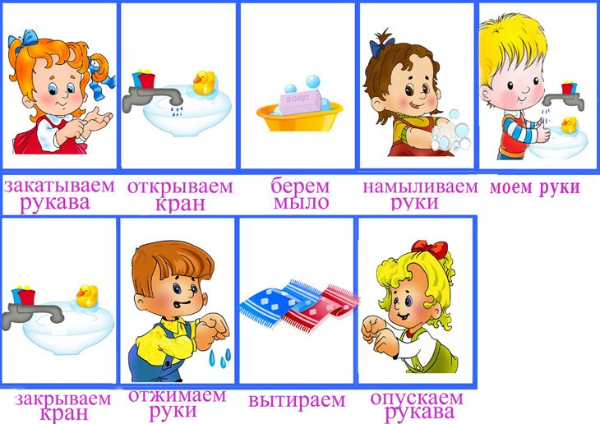
Алгоритм «Высади растение»
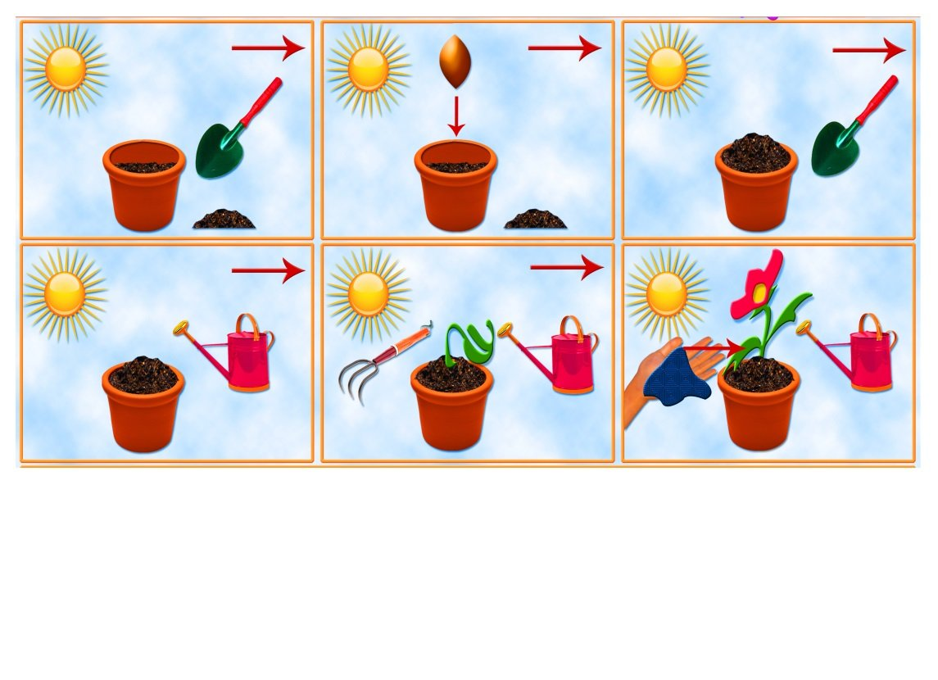
Приложение № 5

Лабиринты
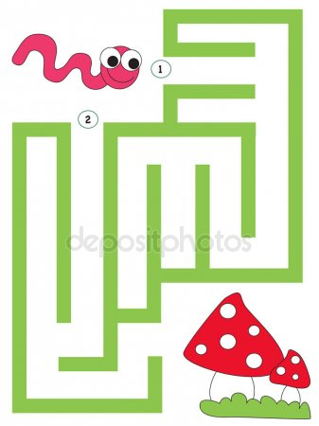
Приложение № 6

Графические диктанты
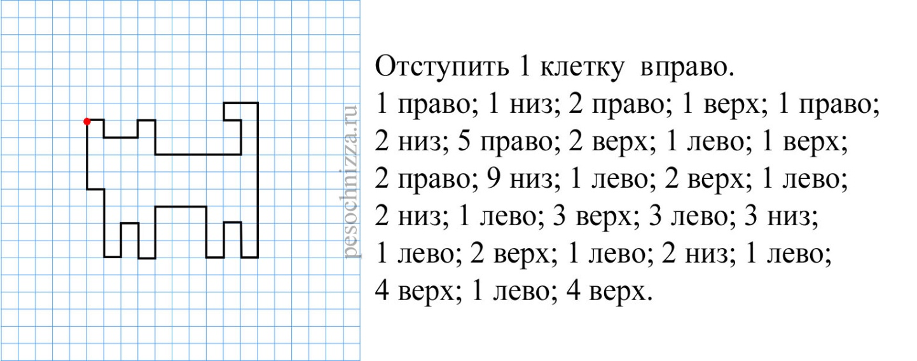

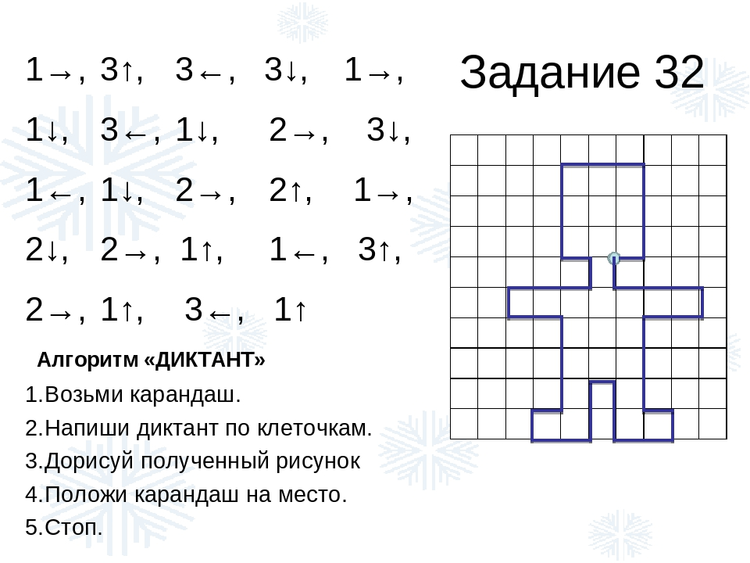
Литература:
1. Воронина Л. В. Развитие творческого потенциала дошкольников через формирование у них алгоритмических умений //Педагогические системы развития творчества : материалы 10-й Междунар. науч. -практ. конф. (Екатеринбург, 13-14 декабря 2011г.). Екатеринбург, 2011. Ч. 1. С. 135-140.
2. Воронина Л. В., Утюмова Е. А. Развитие универсальных предпосылок учебной деятельности дошкольников посредством формирования алгоритмических умений // Образование и наука. 2013. № 1. С. 74-84.
3. Родионова О. Н. Развитие алгоритмической культуры личности дошкольника // Известия Рос. Гос. Пед. ун-та им. А. И. Герцена. 2008. № 69. С 473-476.
4. Формирование элементарных математических представлений у дошкольников : учебное пособие для студ. пед. институтов / под ред. А. А. Столяра. М.: Просвещение, 1988.303 с.

